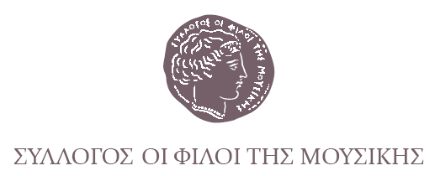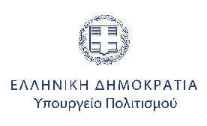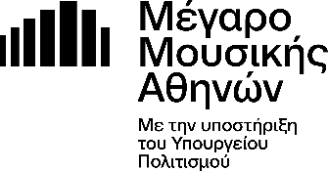
Αθήνα, 20 Ιανουαρίου 2026

ΔΕΛΤΙΟ ΤΥΠΟΥ
Musing on the Roaring Ocean
ΣΑΒΒΑΤΟ 7 ΦΕΒΡΟΥΑΡΙΟΥ, 20:30
ΑΙΘΟΥΣΑ ΔΗΜΗΤΡΗΣ ΜΗΤΡΟΠΟΥΛΟΣ

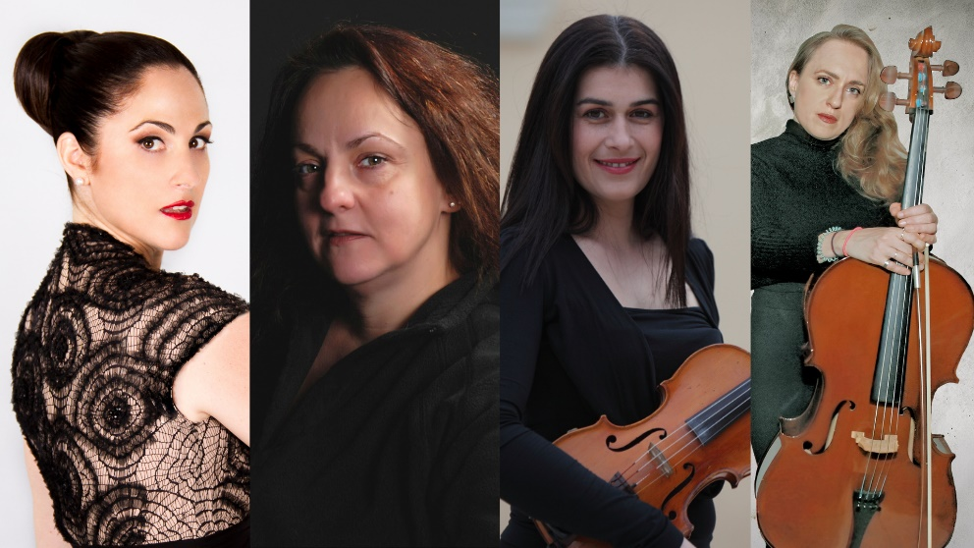

Μια ξεχωριστή βραδιά μουσικής δωματίου αφιερωμένη στον Λούντβιχ βαν Μπετόβεν διοργανώνει ο Σύλλογος Οι Φίλοι της Μουσικής το Σάββατο 7 Φεβρουαρίου, στις 20:30, στην Αίθουσα Δημήτρης Μητρόπουλος του Μεγάρου Μουσικής Αθηνών.

Τέσσερις καταξιωμένες Ελληνίδες μουσικοί ενώνουν τις δυνάμεις τους: η μεσόφωνος Laura Mamakos, η πιανίστα Μαρία Ευστρατιάδη, η βιολονίστα Βανέσσα Αθανασίου και η τσελίστα Έλλη Φιλίππου συμπράττουν σε μια συναυλία υψηλών ερμηνευτικών αξιώσεων, αναδεικνύοντας το λυρικό και δραματικό βάθος του μπετοβενικού έργου.

Τρεις συνθέσεις του Μπετόβεν για πιάνο τρίο και φωνή, προερχόμενες από διαφορετικές περιόδους του συνθέτη, που μετουσιώνουν λόγια αλλά και λαϊκά στοιχεία της εποχής του, συνθέτουν το πρόγραμμα της συναυλίας αυτής. Με τα Τρίο του, έργο 1, που εκδόθηκαν το 1795, ο νεαρός Μπετόβεν έκανε την «επίσημη» είσοδό του στον κόσμο της σύνθεσης με τρόπο θεαματικό, ενώ το 1809, στη μέση της συνθετικής του περιόδου, εκδόθηκαν τα περίφημα Τρίο, έργο 70. Στις αρχές του 19ου αιώνα ο συνθέτης έγραψε κάποια λαϊκά τραγούδια για φωνή και πιάνο τρίο, βασισμένα σε λαϊκά τραγούδια από την Ουαλία, τη Σκωτία, την Ιρλανδία και την Αγγλία (σε στίχους μεγάλων βρετανών ποιητών του 18ου αιώνα), αλλά και σε δημοτικά και λαϊκά τραγούδια της εποχής.

Ο τίτλος της συναυλίας Musing on the Roaring Ocean προέρχεται από το ομώνυμο τραγούδι του Μπετόβεν (το οποίο βασίζεται στο ποίημα-τραγούδι του Robert Burns) και αναφέρεται στο συναίσθημα της απόλυτης αρμονίας του ατόμου με το όλον.

LUDWIG VAN BEETHOVEN
•Τρίο με πιάνο, έργο 1, αρ. 3, σε ντο ελάσσονα
•10 Λαϊκά τραγούδια (για φωνή και τρίο με πιάνο)
•Τρίο με πιάνο, έργο 70, αρ. 1, σε ρε μείζονα, «Φάντασμα»

ΜΕΣΟΦΩΝΟΣ
Laura Mamakos
ΠΙΑΝΟ
Μαρία Ευστρατιάδη
ΒΙΟΛΙ
Βανέσσα Αθανασίου
ΒΙΟΛΟΝΤΣΕΛΟ
Έλλη Φιλίππου

ΣΑΒΒΑΤΟ 7 ΦΕΒΡΟΥΑΡΙΟΥ, 20:30
ΑΙΘΟΥΣΑ ΔΗΜΗΤΡΗΣ ΜΗΤΡΟΠΟΥΛΟΣ

ΤΙΜΕΣ ΕΙΣΙΤΗΡΙΩΝ
€18.00, €12.00, €8.00 Εκπτωτικό

ΑΓΟΡΑ ΕΙΣΙΤΗΡΙΩΝ ON LINE
https://www.megaron.gr/event/musing-on-the-roaring-ocean/
και στα Ταμεία του Μεγάρου

ΒΙΟΓΡΑΦΙΚΑ ΣΗΜΕΙΩΜΑΤΑ

Η Laura Mamakos γεννήθηκε στο San Francisco (ΗΠΑ), σπούδασε πιάνο στο San Francisco Conservatory of Music και έλαβε Δίπλωμα Μονωδίας με «Άριστα παμψηφεί» από το Ωδείο Kodály στην Αθήνα. Έχει εμφανιστεί σε ρεσιτάλ, όπερες και φεστιβάλ σε ΗΠΑ, Ευρώπη και Ελλάδα σε παραγωγές των ΚΠΙΣΝ, Carnegie Hall, 2023 Ελευσίς, Societas, Comunidad de Madrid, Amato Opera (NYC), Boulder Opera Company, Fougaro ArtCenter, Φεστιβάλ Αρχαίας Ολυμπίας, Δήμος Αθηναίων, Δήμος Τριπόλεως και σε πολιτιστικούς και αρχαιολογικούς χώρους, όπως Αρχαία Ολυμπία, ΚΠΙΣΝ, Ναύπλιο, Φιλολογικός Σύλλογος Παρνασσός. Έχει ερμηνεύσει Nerone (L'Incoronazione di Poppea), Donna Elvira (Don Giovanni), Musetta (La Bohème), Frasquita (Carmen), Sandman (Hänsel und Gretel), Barbarina (Le Nozze di Figaro) και έχει συνεργαστεί με σκηνοθέτες και μαέστρους, όπως οι Romeo Castellucci, Δημήτρης Παπαϊωάννου, Giancarlo del Monaco, Jorge Rύbio, Dante Mazzola, Μίλτος Λογιάδης, Παναγιώτης Αδάμ. Κατέχει Bachelor’s Γαλλικής και Ιταλικής Φιλολογίας, Columbia University (NYC) και Master’s Διεθνών Σχέσεων, NYU (NYC), με υποτροφία της Ομοσπονδιακής Κυβέρνησης ΗΠΑ.

Η Μαρία Ευστρατιάδη γεννήθηκε στην Αθήνα. Σπούδασε στο Ωδείο Αθηνών, από όπου πήρε το δίπλωμά της με Άριστα, πρώτο βραβείο και ειδική διάκριση από την τάξη της Αλίκης Βατικιώτη. Επίσης βραβεύτηκε ως το καλύτερο δίπλωμα τη χρονιάς από τον Ελληνικό Μουσικό Κύκλο. Συνέχισε τις σπουδές της στην « Hochschule für Musik, Theater und Medien» στο Ανόβερο της Γερμανίας, από όπου αποφοίτησε επίσης με άριστα και διάκριση, από την τάξη του David Wilde.
Έχει πτυχία Αρμονίας, Αντίστιξης και Φούγκας. Έχει εμφανιστεί σε ατομικά ρεσιτάλ και συναυλίες μουσικής δωματίου σε Ελλάδα, Γερμανία, Γαλλία και Ουγγαρία. Έχει ηχογραφήσει για την ελληνική, γερμανική και ουγγρική ραδιοφωνία. Έχει εμφανιστεί ως σολίστ με την Εθνική Συμφωνική Ορχήστρα Νέων, την Κρατική Ορχήστρα Αθηνών, την Ελληνική Ορχήστρα Νέων, την Ορχήστρα Ακαντέμικα Αθηνών, την Εθνική Συμφωνική Ορχήστρα της ΕΡΤ, το κουαρτέτο εγχόρδων «Αέναον» και το Collegium Musicum. Η δισκογραφία της περιλαμβάνει έργα J.S. Bach, W.A. Mozart, J.Brahms και Γ.Ιωαννίδη. Οι ηχογραφήσεις της με τις σονάτες για πιάνο και δύο κοντσέρτα για πιάνο και ορχήστρα (Κ271, Κ453) με την Ορχήστρα Δωματίου της Μουσικής Εταιρίας Αθηνών, υπό τη διεύθυνση του Γιάννη Ιωαννίδη, βραβεύτηκε από την Ένωση Ελλήνων Θεατρικών και Μουσικών Κριτικών. Διδάσκει πιάνο και μουσική δωματίου στο Ωδείο Αθηνών.
Επίσης διδάσκει στο Athens Conservatoire College of Music.

Η Βανέσσα Αθανασίου σπούδασε στη Μουσική Ακαδημία ‘’Ηanns Eisler” του Βερολίνου, στην Κρατική Μουσική Ακαδημία της Σόφιας με την Guinka Guitchkova (Bachelor of Music in Performance) και στο Royal Northern College of Music ως υπότροφος (Master of Music in Performance). Με το Athanasiou Quartet πραγματοποίησε εμφανίσεις στα φεστιβάλ Mendelsohn και Schubert στην Αγγλία και έχει συμπράξει ως σολίστ με την ορχήστρα του Cambridge Early Music Festival. Έχει εμφανιστεί επανειλημμένα στην Ελλάδα και το εξωτερικό σε συναυλίες μουσικής δωματίου και ως μέλος ορχηστρικών συνόλων (Καμέρατα Ορχήστρα των Φίλων της Μουσικής, Ορχήστρα των Χρωμάτων, Ensemble Modern Orchestra, Il pomo d’ Oro, Balthasar Neumann Ensemble). Από το 2017 συνεργάζεται με την Εναλλακτική Σκηνή της Εθνικής Λυρικής Σκηνής. Το 2007 ίδρυσε το θερινό φεστιβάλ ‘Μουσική Εβδομάδα Λευκάδας’, του οποίου έχει την καλλιτεχνική διεύθυνση και αναπτύσσει συνεργασίες με σημαντικούς καλλιτέχνες και ιδρύματα της Ελλάδας και του εξωτερικού. Είναι πτυχιούχος του τμήματος Ελληνικής Φιλολογίας του Α.Π.Θ.

Η Έλλη Φιλίππου γεννήθηκε στην Αθήνα. Σπούδασε βιολοντσέλο στο Ωδείο Αθηνών (Άριστα, Α΄ βραβείο παμψηφεί) και συνέχισε στην Αυστρία (Konservatorium der Stadt Wien και Kärtner Landeskonservatorium), από όπου αποφοίτησε το 2010 με Άριστα παμψηφεί. Έχει συμμετάσχει σε διεθνή φεστιβάλ Μουσικής Δωματίου (Wiener Festwochen, Bebersee Festival Berlin, Bayreuther Osterfestival κ.α.) και συμπράξει με σύνολα διεθνούς φήμης (Klangforum Wien, Krenek Ensemble, Ö.G.N.M.) και γνωστές ορχήστρες (Sinfonietta Baden, Academia Ars Musicae, Kärntner Sinfonieorchester, Κ.Ο.Α., Συμφωνική Ορχήστρα Ε.Ρ.Τ., Ορχήστρα των Χρωμάτων).
Έχει παρακολουθήσει σεμινάρια βιολοντσέλου, μουσικής δωματίου και σύγχρονης μουσικής. Διετέλεσε εξάρχουσα στις SFK Symphony Orchestra και Ορχήστρα Νέων I.J.O.A. Διακρίθηκε στον διεθνή διαγωνισμό ‘Allegro Vivo’ (κοντσέρτο Haydn για βιολοντσέλο και ορχήστρα σε Ντο), και ως σολίστ με την Kärntner Sinfonieorchester στο κοντσέρτο του R. Schumann. Με το πιάνο τρίο «Echos» (βραβείο J. Brahms Weltbewerb) έχουν ηχογραφήσει για την Αυστριακή Ραδιοφωνία (ORF) και έχουν εμφανιστεί σε Φεστιβάλ και συναυλίες σε Ιταλία, Αυστρία, Σλοβενία, Ελλάδα.
Από το 2012 διδάσκει στο Ωδείο Αθηνών.

ΜΕ ΤΗΝ ΠΑΡΑΚΛΗΣΗ ΤΗΣ ΔΗΜΟΣΙΕΥΣΗΣ
ΕΥΧΑΡΙΣΤΟΥΜΕ
Πληροφορίες για αυτό το δελτίο:
Μαριάννα Αναστασίου
Υπεύθυνη Επικοινωνίας και Συντονισμού Εκδηλώσεων
Μουσική Βιβλιοθήκη «Λίλιαν Βουδούρη»
Σύλλογος Οι Φίλοι της Μουσικής
στο Μέγαρο Μουσικής Αθηνών
Τ 210 7282771, manastasiou@megaron.gr
mmb.org.gr / sfm.gr

